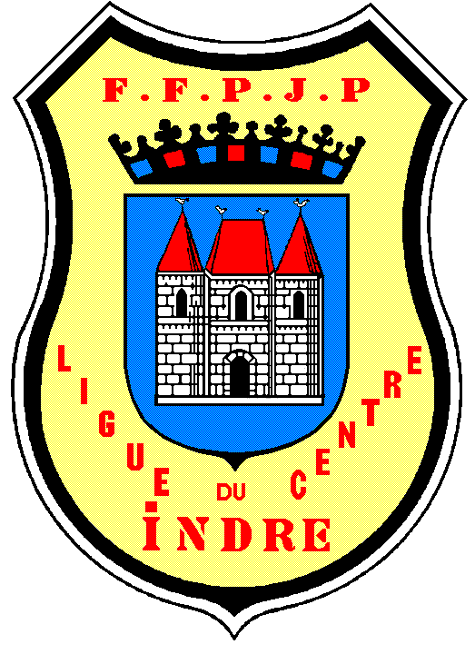
FEDERATION FRANCAISE DE PETANQUE ET JEU PROVENCAL.
Agréée par le ministère de la jeunesse, des Sports et de la vie associative

COMITE DE L’INDRE
Siège Social :
Maison départementale des Sports
89/21, Allée des Platanes

36000 CHATEAUROUX
TEL : 02.54.35.55.28

MUTATION

A compter du 20/10/2023 chaque licencié (e) qui souhaite une mutation devra adresser le document « Demande Mutation » à
Régis GAILLARD 52 Avenue Alsace Lorraine 36100 ISSOUDUN.

Vous pouvez muter pendant toute l’année mais 1 seul club par année.
Tout licencié qui n’a pas eu de licence depuis x années doit faire une mutation qui est payante.
ATTENTION la FFPJP effectue un contrôle permanent depuis 2021.

Ce document sera adressé avec le chèque correspondant à cette demande à l’ordre du CD36

- 30 € pour une mutation interne CD36 50 € pour une mutation vers un autre CD

Ainsi qu’une enveloppe timbré pour le retour des 3 feuillets. Sans enveloppe pas de documents.

Une fois validé par le club quitté, le volet blanc sera adressé à Régis GAILLARD 52 Avenue Alsace Lorraine 36100 ISSOUDUN pour validation avant établissement de votre licence.

Le volet rose reste au licencié pour faire établir sa future licence et le volet jaune va au club quitté.

Les demandes de licences seront effectives dès la date communiquée par la FFPJP.

Pour tous renseignements vous pouvez contacter Régis GAILLARD, Pascal LENOIR ou Marie Agnès DALLOT.

Le CD 36.

